Lista de exercícios 3: Estratégias de busca informada

Busca informada & Jogos

Disponibilizada no 11-nov-07
- Esta lista deve incluir os exercícios 8 e 9 da Lista 2, sobre jogos, que foram liberados antes que o tema fosse abordado em aula expositiva.
- Considere a árvore de jogos abaixo, em que os números representam valores da função de avaliação.
  - Suponha que o primeiro jogador seja o maximizador. Que movimento ele deve escolher?
  - Quais os nós que não precisariam ser examinados, se estivéssemos utilizando a poda alfa-beta?

A
C
B
E
L
M
F
N
O
G
P
Q
H
R
S
I
T
U
D
J
V
W
K
X
Y
7 6 8 5 2 3 0 -2 6 2 5 8 9 2

- Responda, justificando:
  - Para um método de inferência cuja função de avalição seja gulosa, a repetição de nós em um mesmo caminho parcial caracteriza ciclo?
  - Se você tiver um jogo de tabuleiro para vários jogadores, você escolheria a estratégia de busca na direção forward, a partir da posição atual, ou backward, a partir do estado final?
- Baseando-se no grafo da figura abaixo, mostre como as seguintes estratégias de busca chegariam ao nó G a partir do nó S:
  - busca limitada em profundidade com limite 3.
  - busca bidirecional, com busca em profundidade do estado inicial para o final e busca em largura do estado final para o inicial.
  - hill-climbing
  - busca best-first
  - Todas as estratégias encontram a solução? Alguma encontra a solução ótima? (indique qual é a solução ótima).

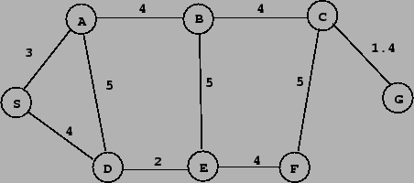

- Considere o algoritmo MiniMax aplicado à árvore abaixo, em que já estão representados em cada nó os custos retropropagados até a raiz.
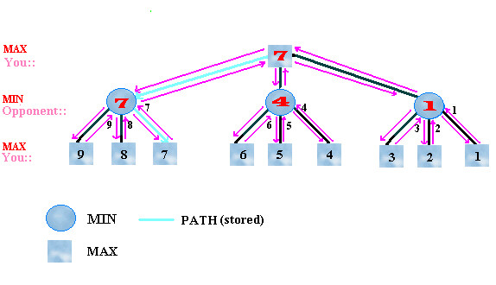
  - Reproduza a poda alfa-beta marcando nessa árvore os ramos alfa-podados.
  - Se, em vez dos custos 6, 5, 4 para os nós ilustrados como folha nessa árvore no ramo do meio, tivéssemos os custos 9,8,10, como seria a poda alfa-beta? Reproduza-a na árvore.
  - Se, ao descobrir uma oportunidade de melhorar ainda mais a poda, o algoritmo trocasse o valor alfa pelo valor ainda maior, como seria a poda daí em diante se as folhas do ramo mais à direita tivessem custos 20, 2, 1, respectivamente?

- Um caso particular de uso do nível limitante de profundidade (ply depth) para a evolução do raciocínio se aplica ao método MiniMax: esse limite não é usado, simplesmente, para limitar a exploração de trajetórias que se alonguem demais, mas para viabilizar a aplicação do método, fixando a própria exploração do espaço de solução. Essa medida pode ser necessária no Jogo NIM, por exemplo, quando o número de elementos da pilha inicial for muito alto.
Suponha que sua pilha inicial tenha 20 fósforos. No 2º. nível (filhos da raiz), serão possíveis 9 transições distintas; no 3º., aproximadamente 9 para cada nó pai, resultando em aproximadamente 81 estados distintos. Não é difícil ver que a aplicação do MiniMax padrão (ou seja, a construção do grafo de solução inteiro) se tornará inviável rapidamente, devido à derivação exponencial a cada nível. Desse modo, torna-se imprescindível estabelecer o ply depth, caracterizando o agora denominado MiniMaxPD. Suponha que o limite seja fixado em PD=3 (3º. Nível, portanto). RESPONDA:

3
  - Como se pode atribuir os pesos a todos os estados desse nível limitante, se fica impossível determinar, nesse instante do jogo, quem é o jogador vencedor?
  - Uma vez atribuídos os pesos aos nós agora considerados folha, o pré-processamento implica propagar backwards, até a raiz, os valores prováveis que indiquem os pesos da decisão a cada jogada. Suponha que esse pré-processamento seja realizado a 1ª. vez, isto é, antes do jogo começar, e que, uma vez atribuído o peso ao estado raiz, o 1º. jogador efetue sua jogada. Neste caso, 8 dos estados derivados do nó raiz serão descartados, restando somente um nó com 2 pilhas, agora. Qual o passo seguinte do algoritmo MiniMaxPD baseado no ply depth?
  - A cada iteração no MiniMaxPD, o raciocínio é mais simples ou mais complicado do que no MiniMax padrão? Justifique.

